Ввод информации с клавиатуры матричного типа в микроконтроллерных системах.

7.1 Ввод информации с клавиатуры

Во многих применениях МК работают автономно по заранее заданной программе без вмешательства человека. Наряду с этим существуют интерактивные МК-системы, включающие в контур управления человека-оператора. Простейший пример интерактивной управляющей системы — обслуживаемый МК, требующий ввода оперативной информации и ее отображения.
В качестве устройств ввода/вывода информации наиболее широкое распространение в МК-системах получили цифровые, алфавитно-цифровые и специальные клавиатуры, а также линейные дисплеи на семисегментных и матричных светодиодных индикаторах, алфавитно-цифровые и графические дисплеи на газоразрядных, жидкокристаллических и плазменных панелях.
Разновидности клавиатур. В различных по сложности и назначению управляющих системах используются разнообразные клавиатуры для ввода информации:
- простейшие, состоящие из клавиш управления типа СБРОС, ПУСК, ОСТАНОВ и т.п.;
- цифровые, предназначенные для ввода данных и управления режимом работы МП-системы и состоящие из шестнадцатеричной клавиатуры и управляющих клавиш ЗАГРУЗКА, АДРЕС/ДАННЫЕ, ПОШАГОВЫЙ РЕЖИМ, ИНДИКАЦИЯ и тд.;
- алфавитно-цифровые;
- специализированные клавиатуры, в которых каждой клавише соответствует некоторая процедура процесса управления, например ПОВЫСИТЬ ДАВЛЕНИЕ В МАСЛЯНОЙ МАГИСТРАЛИ, ПОНИЗИТЬ ТЕМПЕРАТУРУ ОХЛАЖДАЮЩЕЙ ЖИДКОСТИ и т.п.;
- многофункциональные клавиатуры на основе сенсорных переключателей, дополняемых сменяемыми шильдиками (лицевыми панелями) с соответствующими надписями. Эти клавиатуры при наличии соответствующих программных средств позволяют на одних и тех же аппаратурных средствах реализовать набор разнообразных технологических языков и обеспечить их оперативную замену.
По способам аппаратурной реализации различают два типа клавиатур: кодирующую и некодирующую. В клавиатурах первого типа схемным путем на выходе формируется код, соответствующий нажатой клавише. Из-за значительного объема неунифицированной аппаратуры схем преобразования кодов и высокой стоимости, которые резко возрастают с ростом числа знаков, такие клавиатуры в МК-системах применяются редко. Значительно более широкое распространение получили дешевые некодирующие (матричные) клавиатуры, которые представляют собой простую матрицу двоичных переключателей (требуемой размерности), включенных на пересечении строк и колонок матрицы. Идентификация (кодирование) нажатой клавиши в таких клавиатурах выполняется программой.
Ввод кода нажатой клавиши. Для обслуживания клавиатур в МК- системах используются две процедуры: опрос состояния клавиатуры и ввод кода нажатой клавиши.
Первая процедура производит однократное обращение к матрице клавиш для определения, нажата ли хотя бы одна из клавиш. Вторая осуществляет циклический опрос клавиатуры до тех пор, пока не будет нажата (а часто и освобождена) клавиша. Будучи встроена в основную программу, вторая процедура блокирует процесс управления объектом на время ожидания нажатия клавиши, а потому обращение к ней осуществляется только при обнаружении нажатой клавиши процедурой опроса состояния клавиатуры.
Вместо процедуры опроса состояния клавиатуры можно использовать аппаратурные средства, формирующие сигнал внешнего прерывания для МК в случае нажатия любой клавиши.
Процедуру ввода информации с некодирующей матричной клавиатуры удобно рассмотреть на примере клавиатуры 4 х 5, включающей 16 цифровых клавиш (0 — F) и 4 управляющих. Структура матрицы клавиатуры аналогична структуре матрицы двоичных датчиков, способ подключения клавиатуры к МК представлен на рисунке 7.1.
Линии порта 1 используются для сканирования, а линии порта 2— для опроса матрицы клавиш. Каждая клавиша в такой матрице имеет свой номер, соответствующий ее местоположению. На цифровые клавиши можно нанести обозначения, соответствующие их кодам (от 0 до F). Коды управляющих клавиш больше числа 15. Диоды обеспечивают защиту от замыкания между собой сканирующих линий в случае одновременного нажатия более чем одной клавиши.
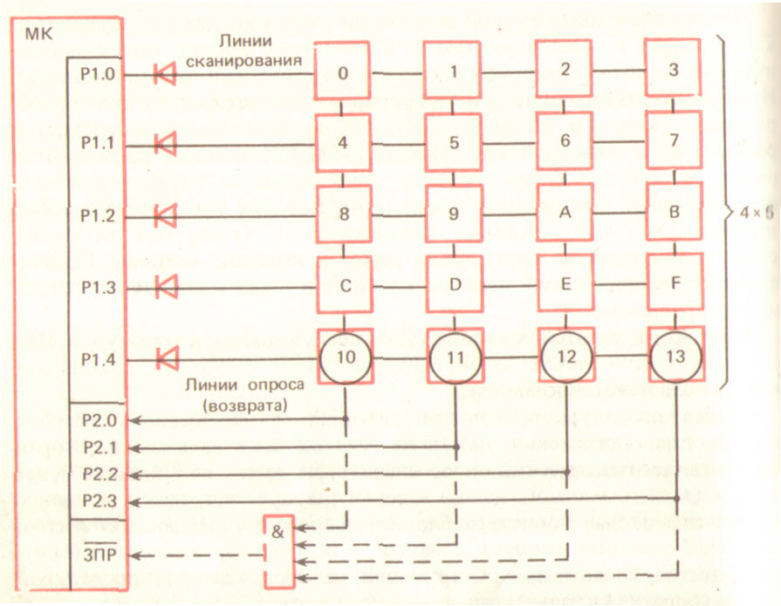
Рисунок 7.1 - Схема подключения клавиатуры 4 х 5 к МК

Зачем нужны диоды? Допустим некий момент времени, когда опрашиваем первый столбец, соответственно на остальных столбцах логическая единица. Если диодов нет и нажать кнопку 1 и 5, то будет короткое замыкание. Т.е. выход линии сканирования с активным нулем через две нажатые кнопки замкнется с выходом, на котором присутствует единица – это КЗ!
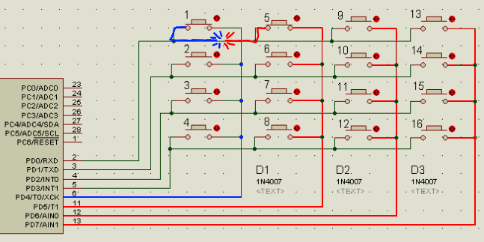

Процедура ввода кода нажатой клавиши состоит из последовательности частных процедур (некоторые из них уже были рассмотрены ранее): сканирования матрицы клавиш, устранения дребезга контактов, ожидания освобождения клавиши и идентификации кода нажатой клавиши. Для некоторого типа клавиатур может отсутствовать процедура устранения дребезга контактов (клавиатуры на основе герконов). Процедуру сканирования иногда бывает удобно совместить с процедурой идентификации.

Для программного ввода информации с некодирующих клавиатур характерен один недостаток, а именно — срабатывание по отпусканию клавиши, а не по нажатию. Однако при кратковременных нажатиях клавиш этот эффект не имеет особого значения.
Рассмотрим отдельно каждую из перечисленных частных процедур.
Сканирование. Частная процедура сканирования служит для обнаружения нажатой клавиши и последующей ее идентификации. Процедура сводится к поочередному обнулению каждой из линий сканирования и опросу линий возврата. В порт 1 выдается байт сканирования (БС), содержащий 0 только в одном бите. Если на пересечении линии сканирования и линии возврата находится нажатая клавиша, то в соответствующем бите байта возврата (БВ), принимаемого в порт 2, будет находиться 0.
Последовательность байтов сканирования представляет собой код "бегущий нуль"; формирование очередного байта сканирования осуществляется путем сдвига его предыдущего значения. Направление сдвига определяет последовательность опроса клавиш. Схема алгоритма процедуры сканирования представлена на рисунке 7.2. Если при полном цикле сканирования не было обнаружено нажатой клавиши, то процедура сканирования повторяется сначала.
Оператор "Есть нажатая клавиша?" может быть реализован двумя способами: наложением маски или сдвигом. Первый способ подробно рассмотрен в типовой процедуре опроса группы импульсных датчиков.

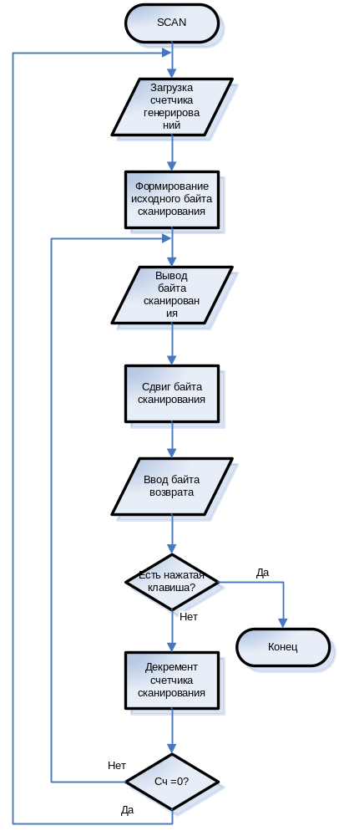
Рисунок 7.2 - Блок-схема процедуры сканирования клавиатуры

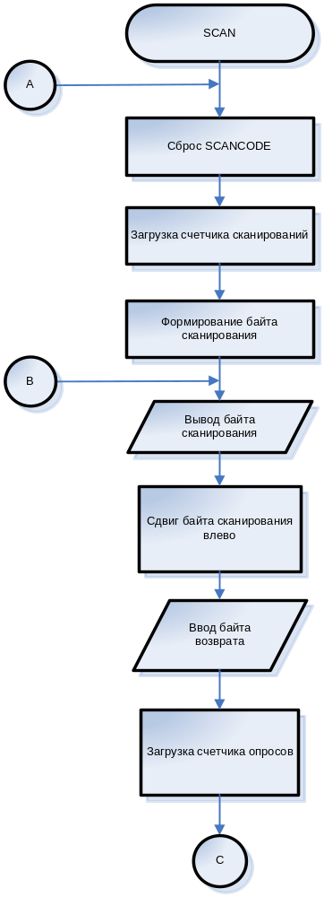
Рисунок - 7.3 - Анализ наличия нажатой клавиши с одновременной ее идентификацией

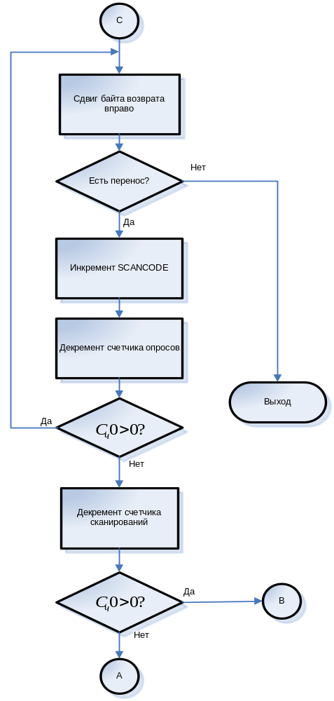
Рисунок - 7.3 - Анализ наличия нажатой клавиши с одновременной ее идентификацией (продолжение)
При втором способе клавиши, подключенные к каждой линии сканирования, анализируются последовательно. Если после анализа каждой клавиши осуществлять прибавление единицы к счетчику SCANCODE, то процедуру сканирования можно совместить с процедурой идентификации нажатой клавиши (рисунок 7.3). После выхода из процедуры SCAN в SCANCODE будет находиться код нажатой клавиши. Кроме того, процедура SCAN осуществляет защиту от одновременного нажатия нескольких клавиш. Порядок анализа клавиш таков, что при одновременном нажатии клавиша с большим кодом игнорируется:
; Версия для МК48 и МК51
; R4 – счетчик кода сканирования
SCAN: MOV R4, #0 ; Сброс SCANCODE
MOV R7, #5 ; Загрузка счетчика
; сканирования
MOV R6, #0FEH ; Загрузка исходного
LOOP: MOV A, R6 ; сканирования
OUTL P1, A ; Вывод текущего байта
; сканирования
RL A ; Сдвиг байта
; сканирования
MOV R6, A ; Сохранение текущего
; байта сканирования
IN A, P2 ; Ввод байта возврата
MOV R5, #4 ; Загрузка счетчика
; опросов
ROTATE: RRC A ; Сдвиг байта возврата
JNC DBNC ; Выход из процедуры при
; обнаружении первой
;нажатой клавиши
INC R4 ; Инкремент SCANCODE
DJNZ R5, ROTATE ; Декремент счетчика
; опросов и цикл, если
; не нуль
DJNZ R7, LOOP ; Декремент счетчика
; сканирования и цикл,
; если не нуль
JMP SCAN ; Начать сканирование
; сначала
После выхода из процедуры SCAN управление передается частной процедуре устранения дребезга контактов DBNC.
Устранение дребезга контактов. Устранение дребезга контактов при вводе символа с клавиатуры осуществляется, как правило, программной реализацией временной задержки 5 — 20 мс (в зависимости от механических характеристик клавиатуры):
DBNC: CALL DELAY Задержка
Если возможно возникновение дребезга контактов и при освобождении клавиши, то процедуру DBNC необходимо вставить и после процедуры ожидания освобождения клавиши.
Ожидание освобождения клавиши. Для того чтобы при повторном обращении МК к клавиатуре не был введен код той же самой клавиши, вводится процедура ожидания освобождения. После выполнения сканирования активной осталась та линия сканирования, в которой обнаружена нажатая клавиша. Поэтому процедура ожидания освобождения нажатой клавиши сводится к считыванию и анализу байта возврата:
; Версия для МК48
WAITOP: IN A, P2 ; Ввод байта возврата
CPL A ; Инверсия байта возврата
JNZ WAITOP ; Если клавиша нажата, то ждать

; Версия для МК51
WAITOP: MOV A, #0FFH
WAIT: CJNE A, P2, WAIT ; Если клавиша нажата,
; то ждать
Процедура WAITOP в том виде, в котором она приведена выше, может быть использована только в системах, защищенных от "залипання" контактов.
Обнаружить "залипание" контакта можно путем подсчета "неудачных" опросов. Если число "неудачных" опросов превысило N и клавиша не была освобождена, выдается сообщение оператору о "залипании" контакта. Число N (и соответственно разрядность счетчика) определяется исходя из механических свойств клавиатуры.
Идентификация нажатой клавиши. Каждой клавише клавиатуры должен быть поставлен в соответствие код (ее вес), являющийся функцией номеров линии сканирования (С) и линии возврата (В), на пересечении которых нажата клавиша. Процедура идентификации нажатой клавиши KEYW может быть совмещена с процедурой сканирования (как в рассмотренном выше примере). Тогда после выхода из процедуры SCAN в регистре SCANCODE будет размещен код нажатой клавиши.
Для сложных клавиатур SCANCODE не всегда удается совместить с истинным весом клавиши. В этом случае необходима дополнительная перекодировка, которая выполняется табличным способом с использованием SCANCODE в качестве указателя.
Процедура KEYW может быть оформлена и как самостоятельная. В этом случае наиболее распространенный способ вычисления веса нажатой клавиши — аналитический в соответствии с выражением W = n*С+В, где n — количество линий возврата. Номера активных линий сканирования и возврата представлены в унитарном коде в виде байта сканирования и байта возврата. Поэтому процедура KEYW реализуется на основе процедур преобразования унитарного кода в двоичный и вычисления W.
Кроме аналитического существует табличный способ определения кода нажатой клавиши.
Оформление процедуры ввода. Процедура ввода кода клавиши KEYBRD оформляется в виде линейной последовательности рассмотрен- ных выше частных процедур:
KEYBRD: ; Версия для МК48 и МК51
SCAN: … ; Сканирование клавиатуры
…
…
DBNC: CALL DELAY ; Устранение дребезга
; при нажатии клавиши
WAITOP: … ; Ожидание освобождения
… ; клавиши
…
DBNC: CALL DELAY ; Устранение дребезга
; при освобождении клавиши
; (может отсутствовать)
KEYW: … ; Идентификация нажатой
… ; клавиши
… ; (может отсутствовать)
Процедура опроса состояния клавиатуры. Выше уже отмечалось, что в МК-системах, реализующих непрерывное управление, процедуре KEYBRD должна предшествовать процедура опроса состояния клавиатуры ASK. Пример программной реализации процедуры ASK, оформленной в виде подпрограммы, приведен ниже.
Выходной параметр передается в основную программу через флаг переноса С, который устанавливается, если хотя бы одна клавиша нажата:
; Версия для МК48
ASK: CLR A ; Сброс аккумулятора
CLR C ; Сброс флага переноса
OUTL P1, A ; Вывод байта «все нули» для
; одновременного опроса всех
; клавиш
IN A, P2 ; Ввод байта возврата
CPL A ; Инверсия байта возврата
JZ EXIT ; Выход, если нет
; нажатой клавиши
CPL C ; Установка флага переноса
EXIT: RET ; Возврат

Подпрограмма производит одновременный опрос всех клавиш. В случае, если хотя бы одна клавиша нажата (байт возврата — не все единицы), устанавливается флаг переноса, иначе — сбрасывается.

